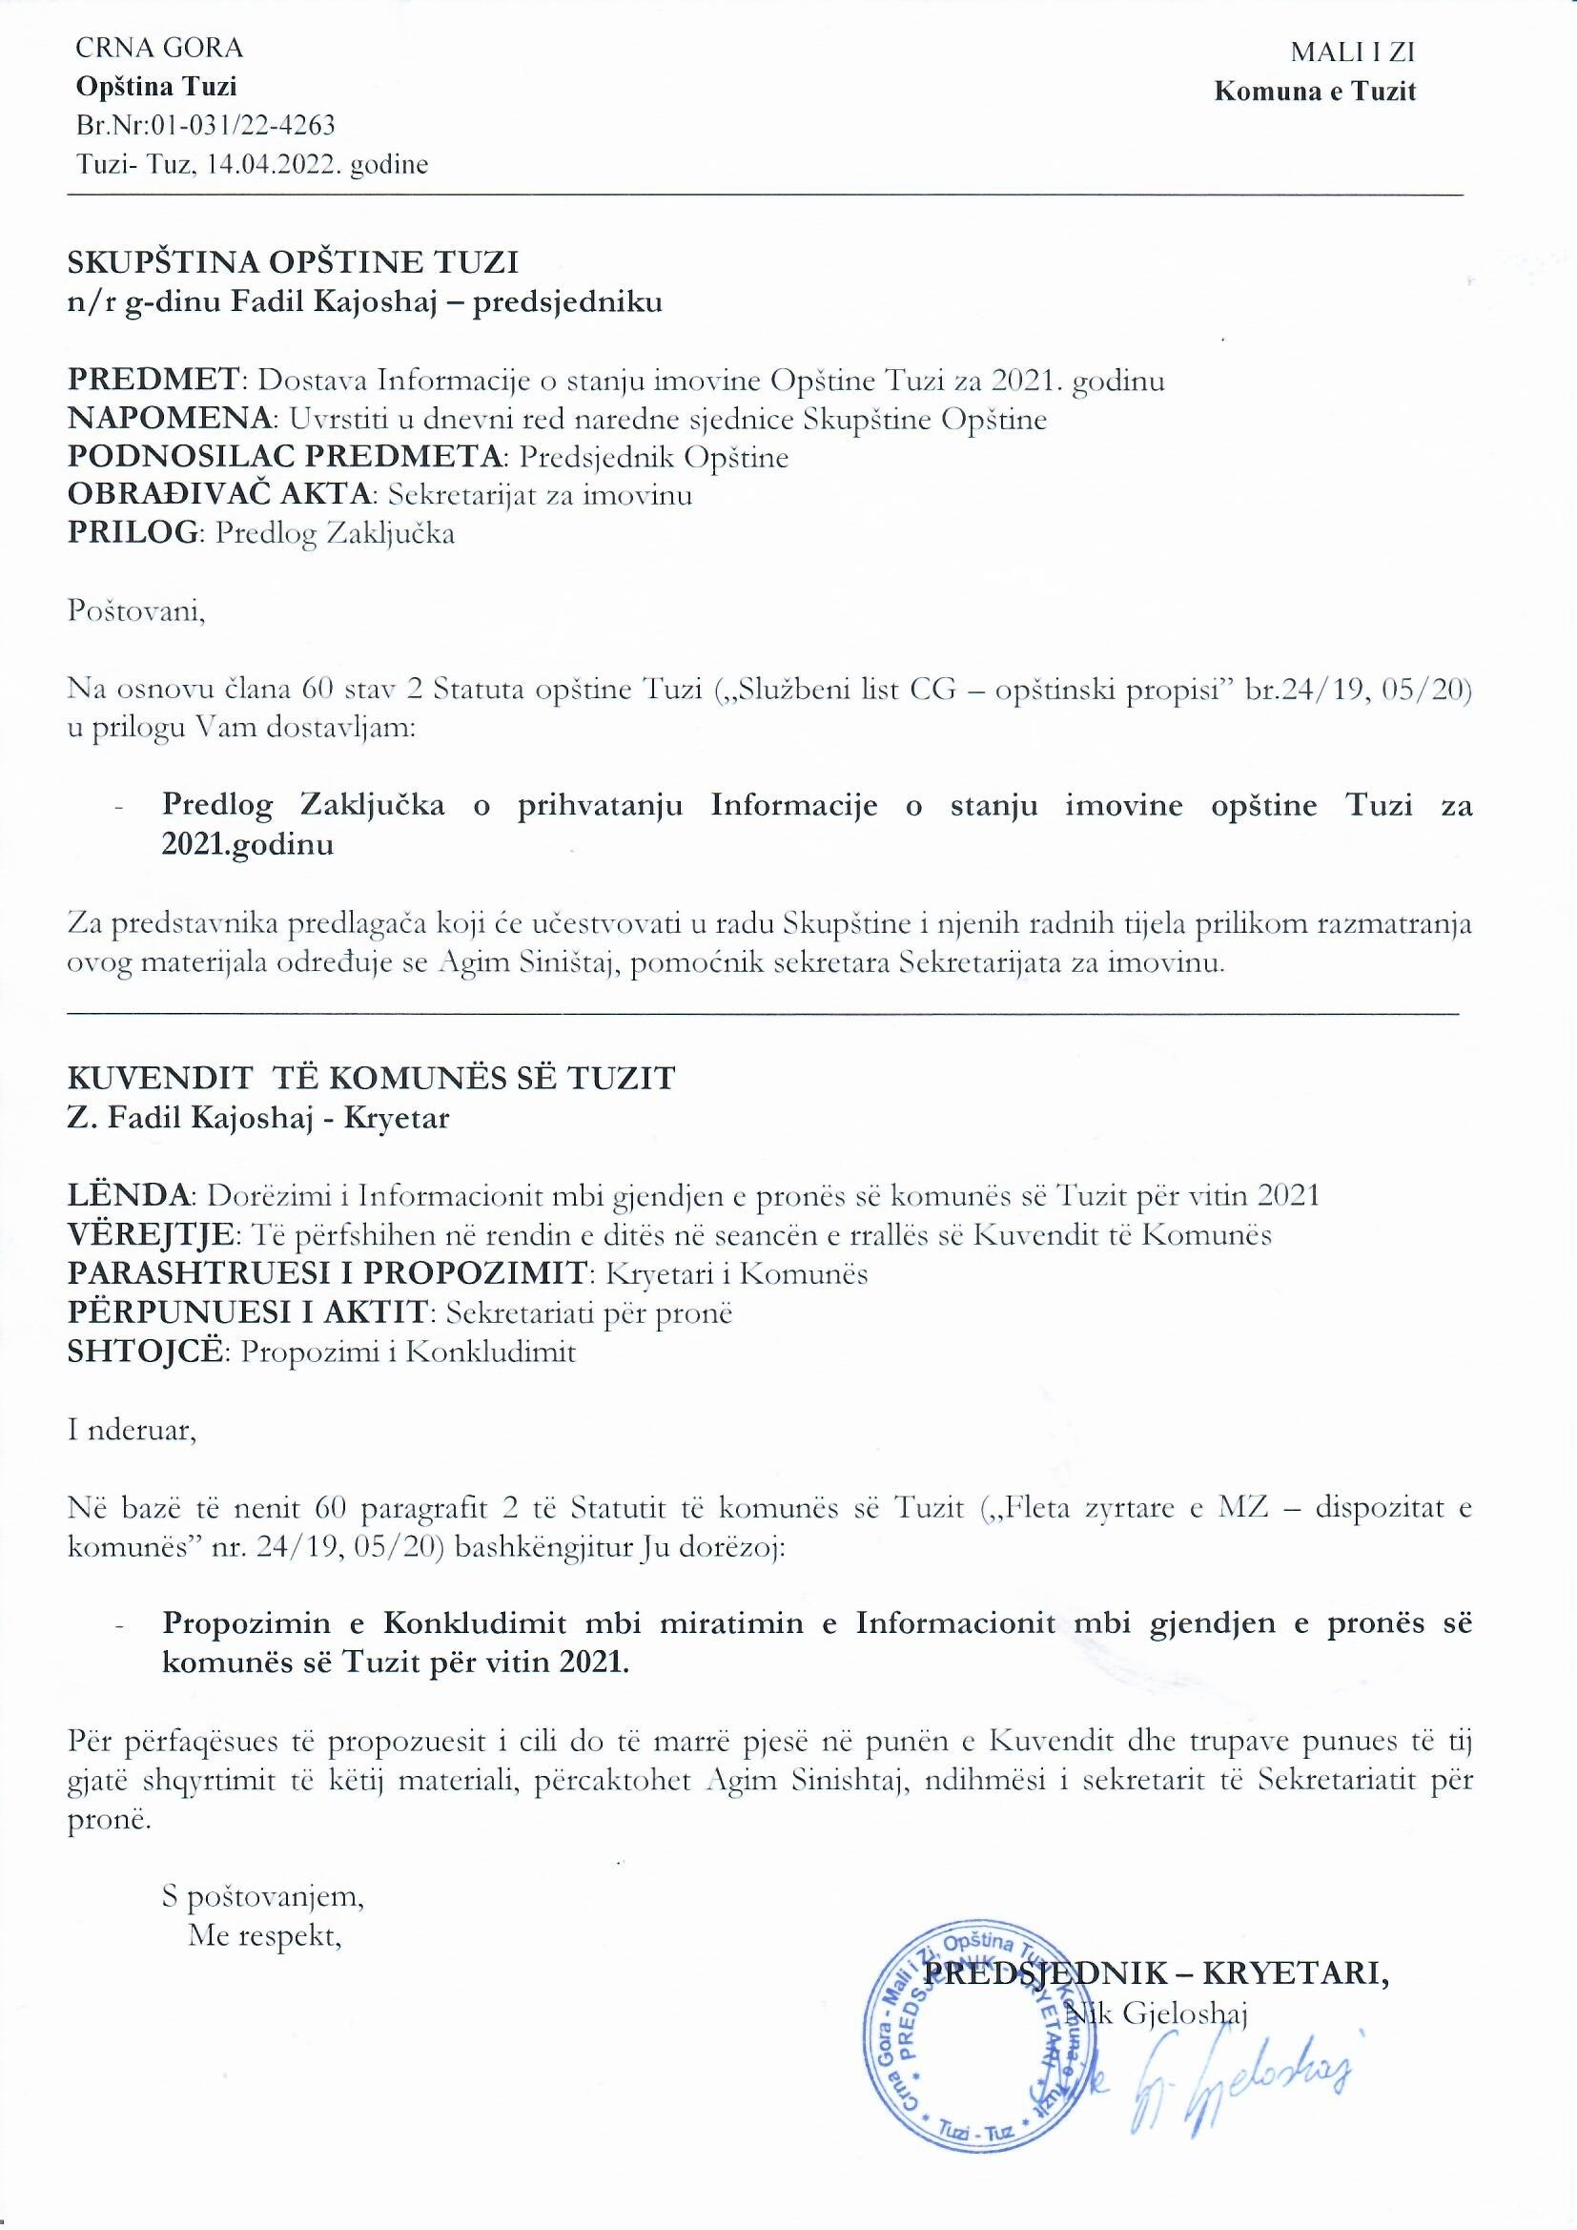
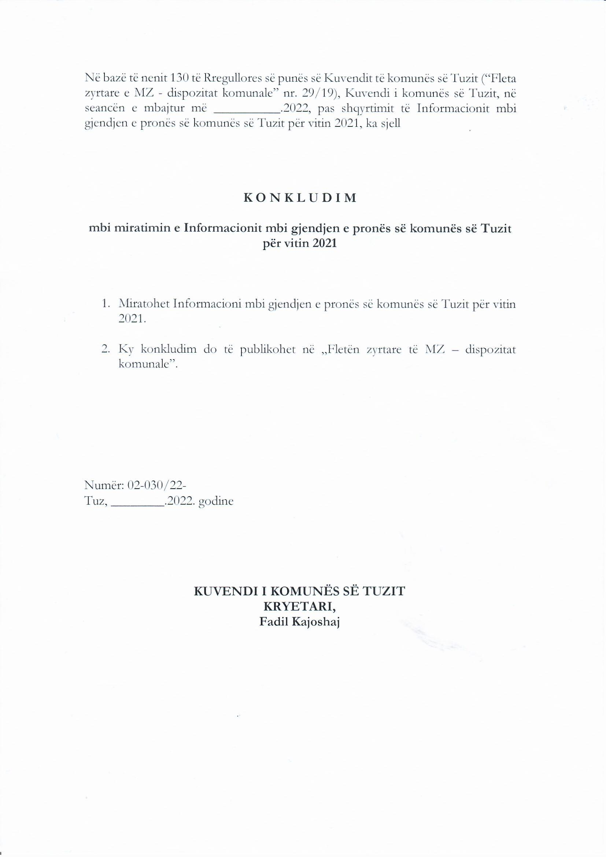
SEKRETARIATI PËR PRONË
I KOMUNËS SË TUZIT

I N F O R M A C I ON
MBI GJENDJEN E PRONËS SË KOMUNËS SË TUZIT PËR VITIN 2021

Tuz, mars, 2022
Në bazë të nenit 42 dhe 44 të Ligjit mbi pronën shtetërore („Fletorja zyrtare e MZ“, numër 21/09 dhe 40/11), nenit 33 dhe 34 të Ligjit mbi vetëqeverisjen lokale („Fletorja zyrtare e MZ” , numër 02/18), nenit 32 të Statutit të Komunës së Tuzit („Fletorja zyrtare e MZ“, dispozitat komunale, numër 24/19, 05/20), Rregullores mbi mënyrën e udhëheqjes së evidencës së sendeve të tundshme dhe të patundshme dhe mbi inventarin e sendeve në pronësi të shtetit („Fletorja zyrtare e MZ” , nr. 13/10) dhe nenit 9 të Vendimit mbi organizimin dhe mënyrën e punës së administratës lokale të Komunës së Tuzit („Fletorja zyrtare e MZ”, dispozitat komunale, numër 43/20) Sekretariati për pronë i Komunës së Tuzit, dorëzon

I N F O R M A C I ON
MBI GJENDJEN E PRONËS SË KOMUNËS SË TUZIT
PËR VITIN 2021

I Vërejtjet hyrëse
Sekretariati për pronë i Komunës së Tuzit ka përpiluar informacion mbi gjendjen e pronës së Komunës së Tuzit për vitin 2021 në përputhje me Programin vjetor të Punës së Kuvendit të Komunës së Tuzit për vitin 2022
Neni 42 i Ligjit për Pronë Shtetërore përshkruan detyrimin për të mbajtur regjistër të pronës shtetërore të pasurive të patundshme dhe të tundshme me të cilat disponon komuna , dhe neni 44 i të njëjtit ligj përcakton që regjistrat e pasurive të patundshme dhe të tundshme mbi të cilat të drejtat dhe autoritetet e pronës ushtrohen nga komuna mbahen nga organet komunale të cilat i përdorin.
Neni 33 i Ligjit për Vetëqeverisje Lokale përcakton që komuna ka pronë, se prona e komunës përbëhet nga prona të patundshme dhe të tundshme, mjete financiare, letrat me vlerë dhe të drejtat e tjera pronësore në përputhje me ligjin. Neni 34 i të njëjtit ligj përcakton që komuna disponon, mbron dhe administron pronën e saj në përputhje me qëllimin e saj, me kujdesin e një biznesmeni të mirë në përputhje me ligje të veçanta, që komuna dhe shërbimet publike të themeluara nga komuna janë të detyruara të mbajnë evidencë të pronës së tyre, si dhe prona komunale raportohet në përputhje me ligjin.
Neni 30 i Statutit të Komunës së Tuzit përcakton që prona e Komunës përbëhet nga prona të patundshme dhe të tundshme, mjete financiare, letra me vlerë dhe të drejta të tjera pronësore në përputhje me ligjin, që me pronat e Komunës së Tuzit disponon Kuvendi Komunal i Tuzit, përveç në rastet e tjetërsimit të të drejtave pronësore, përmes marrëveshjeve të drejtpërdrejta , të përcaktuar nga ligji që rregullon pronën shtetërore dhe që Kuvendi Komunal i Tuzit mund të transferojë të drejtën e qirasë së pronës dhe të drejtën e shitjes së pronës së tundshme tek organet kompetente administrative të komunës së Tuzit, në përputhje me një vendim të veçantë.
Neni 32 i Statutit të Komunës së Tuzit përcakton se komuna e Tuzit dhe shërbimet publike të themeluara nga komuna janë të detyruara të mbajnë regjistra të pasurisë së tyre në përputhje me ligjin, të përgatisin rregullore dhe akte të tjera, të zhvillojnë procedura, të përgatisin akte individuale në fushën e menaxhimit dhe përdorimit të pronës shtetërore, mbrojtjen e pronës dhe interesat juridikë të Komunës së Tuzit, si dhe vlerësimin e vlerës së pasurisë së patundshme në pronësi të komunës së Tuzit, ta kryejnë organi i administratës komunale përgjegjës për çështjet e pronës, si dhe prona e komunës së Tuzit raportohet në përputhje me ligjin si dhe Kuvendi të shqyrtojë raportin mbi gjendjen e pronës së Komunës dhe shërbimeve publike të paktën një herë në vit.
Neni 9, i Vendimit për organizimin dhe mënyrën e punës së qeverisjes lokale të Komunës së Tuzit, përcakton që Sekretariati i Pronës përgatit një raport mbi punën, gjendjen e pronës dhe informacione të tjera dhe materiale profesionale nga fushëveprimi i Kuvendit, kryetarit të Komunës, organeve të administratës shtetërore etj.
Të drejtat pronësore të sendeve dhe të mirave të tjera në pronën e shtetit ushtrohen në përputhje me Ligjin për Pronën e Shtetit dhe në një mënyrë që siguron publikun. Organet kompetente janë të detyruara të trajtojnë sendet dhe të mirat e tjera në pronën shtetërore dhe pronën që disponon komuna duke u sjellë si amvis të mirë nikoqirë të mirë dhe duke përgjigjur për këtë. Dispozitat e Ligjit mbi pronën shtetërore përcaktojnë që pronari i pronës shtetërore është Mali i Zi, ndërsa disa kompetenca pronësie mbi pronën shtetërore ushtrohen nga komunat në mënyrën e përcaktuar me këtë ligj. Autorizimet e pronësisë mbi sendet në pronësi të shtetit ushtrohen gjithashtu nga subjekte të tjera: organet shtetërore, organet e vetëqeverisjes lokale dhe shërbimet publike të themeluara nga Mali i Zi, gjegjësisht vetëqeverisja lokale dhe organet e tjera që përdorin fonde buxhetore ose administrojnë mjete nga buxheti i shtetit, në përputhje me ligj ose me ndonjë rregullore tjetër të miratuar në bazë të ligjit.
Aktet nën-ligjore të sjella në bazë të Ligjit mbi pronën shtetërore, përkatësisht: Rregulloren mbi mënyrën e mbajtjes së evidencave të pasurive të tundshme dhe të patundshme dhe mbi inventarin e sendeve në pronësi shtetërore dhe Udhëzimin mbi mënyrën e detajuar të kryerjes së inventarit të sendeve të tundshme dhe të patundshme shtetërore, detaisht është rregulluar detyrimi, procedura dhe formularët e përshkruar për regjistrimin e sendeve në pronësi të shtetit.

II Evidentimi dhe menaxhimi i pasurisë komunale
Prona e tundshme dhe e patundshme, mjetet financiare dhe të drejtat e tjera pronësore në përputhje me ligjin përbëjnë pronën e Komunës së Tuzit. Komuna e Tuzit dhe organet kompetente janë të detyruara që ligjërisht dhe ekonomikisht të menaxhojnë dhe përdorin sende dhe të mira të tjera në pronësi shtetërore në përputhje me Ligjin mbi pronën shtetërore.
Përveç burimeve natyrore dhe të mirave në përdorim të përgjithshëm që nuk mund të jenë objekt i pronës private, të drejtat pronësore të sendeve dhe të mirave të tjera në pronën e shtetit janë në qarkullim. Prona shtetërore menaxhohet nga organi administrativ përgjegjës për çështjet e pronës, ndërsa prona komunale menaxhohet nga organet e qeverisjes lokale dhe shërbimet publike (institucionet publike dhe ndërmarrjet publike) të cilave u jepet prona e komunës së Tuzit, në përdorim.
Qeveria e Malit të Zi vendos për disponueshmerinë e pronës shtetërore, ndërsa organi kompetent vendos për sendet dhe të mirat e tjera në dispozicion të komunës së Tuzit në përputhje me Statutin, do të thotë, Kuvendi i Komunës së Tuzit.
Sekretariati për pronë i Komunës së Tuzit në përputhje me Ligjin, i është drejtuar sekretariatit për financë të Komunës së Tuzit, me kërkesë për dorëzimin e evidencës së gjërave të tundshme dhe të patundshme. Pas dorëzimit të të dhënave Sekretariati për pronë i Komunës së Tuzit, brenda afatit ligjorë të paraparë i është qasur përpilimit të informacionit mbi gjendjen e pronës së Komunës së Tuzit për vitin 2021.
III Të dhëna mbi pronën
Të dhënat mbi pronën e tundshme të përdorura nga organet e administratës lokale, si dhe shoqëria afariste e themeluar nga Komuna e Tuzit, janë paraqitur në bazë të regjistrimit të kryer që nga data 31.12.2021.
Bazuar në të dhënat e dorëzuara, është përcaktuar se vlera totale e pronës së Komunës së Tuzit është: 951,700,46 €.
- Të dhëna mbi pronën e tundshme
Vlera totale e pajisjeve të mobileve për zyra dhe inventarit të vogël është: 124,609,89 €.
Vlera totale e mjeteve të transportit është: 122,946.81 €.
Para të gatshme në arkë dhe në xhirollogari të Komunës së Tuzit ka: 598,609,81 €.
- Të dhëna mbi pronën e patundshme
Më 31.12.2021. pas shikimit në të dhënat kadastrale është konstatuar se Komuna e Tuzit është pronare e parcelës kadastrale 1596/2 kk Tuz, të evidentuar në Listën e pronës numër 3522 me sipërfaqe 3198 metra katrorë në vëllimin e të drejtave 1/1.
Numri i listës së pronësisë | Numri i parcelës | kk | Sëpërfaqja në m² | Të ardhurat | Mardhënia ligjore | Fushëveprimi i ligjit
3522 | 1596/2 | Tuzi | 3198 | 2,56 | Pronarë - Posedues | 1/1

Vlerësimin e vlerës së patundshmërisë e ka caktuar vlerësuesi i autorizuar Aleksandar Rakoçeviq, inxh.dipl. i ndertimtzarisë i cili ka përpiluar elaboratin për vlerësimin e truallit dhe me të njëjtin ka përcaktuar vlerën e truallit në shumën prej 105.534, 00 euro.

IV Vërejtjet përfundimtare
Pas përfundimit të procedurës për ndarjen e pronës midis Komunës së Tuzit dhe Kryeqytetit të Podgoricës, Sekretariati për pronë në pajtim me ligjin, do të fillojë realizimin e punëve që kanë të bëjnë me formimin dhe udhëheqjen e Regjistrave të patundshmërive, regjistrimit të patundshmërive në Komunë si dhe implementimin e udhëzimeve nga Plani akcional i Qeverise mbi ndarjen e pronës së shtetit prej asaj të Komunës.
Numër: 09-032/22-
Tuz, ______________
U.D. SEKRETARE,
Elvisa Redžematović

